**15 Обобщения**

Задания №1. Используя Visual Studio, создайте проект по шаблону Console Application. Создайте расширяющий метод: public static T[] GetArray<T>;(this MyList<T>; list) Примените расширяющий метод к экземпляру типа MyList<T>, разработанному в задании 2 для данного урока. Выведите на экран значения элементов массива, который вернул расширяющий метод GetArray().

Листинг программы:

using System;

public class MyList<T>

{

private T[] items;

private int count;

public MyList()

{

items = new T[4];

count = 0;

}

public void Add(T item)

{

if (count == items.Length)

{

Array.Resize(ref items, items.Length * 2);

}

items[count++] = item;

}

public T this[int index]

{

get

{

if (index < 0 || index >= count)

throw new IndexOutOfRangeException("Индекс вне диапазона.");

return items[index];

}

}

public int Count => count;

}

public static class MyListExtensions

{

public static T[] GetArray<T>(this MyList<T> list)

{

T[] result = new T[list.Count];

for (int i = 0; i < list.Count; i++)

{

result[i] = list[i];

}

return result;

}

}

class Program

{

static void Main()

{

MyList<int> myList = new MyList<int>();

myList.Add(10);

myList.Add(20);

myList.Add(30);

Console.WriteLine($"Количество элементов: {myList.Count}");

int[] array = myList.GetArray();

Console.WriteLine("Элементы массива:");

foreach (var item in array)

{

Console.WriteLine(item);

}

}

}

Анализ результатов:

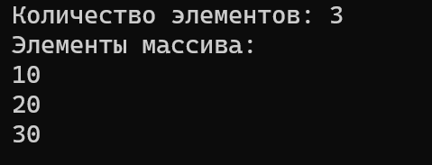

Рисунок 15.1 – Результаты работы программы